**Скакун (Кикило) Ксеня (Skakunowa Xienia z Kikiłow)**

8 ноября 1789 г – венчание с Степаном Скакуном с деревни Осово (НИАБ 136-13-893, лист 68, №9/1789-б (ориг))

22 октября 1794 г – крещение дочери Катерины (НИАБ 136-13-893, лист 23, №46/1794-р (ориг))

5 мая 1807 г – возможно, крестная мать Якуба Антона, сына Новиков Андрея и Анны с деревни Осово (НИАБ 136-13-894, лист 62об, №23/1807-р (ориг)).

1 января 1809 г – возможно, крестная мать Базыля, сыня Чапляев Яна и Дарыи с деревни Осово (НИАБ 136-13-894, лист 73, №1/1809-р (ориг)).

**НИАБ 136-13-894:** Лист 68. **Метрическая запись №9/1789-б (ориг).**

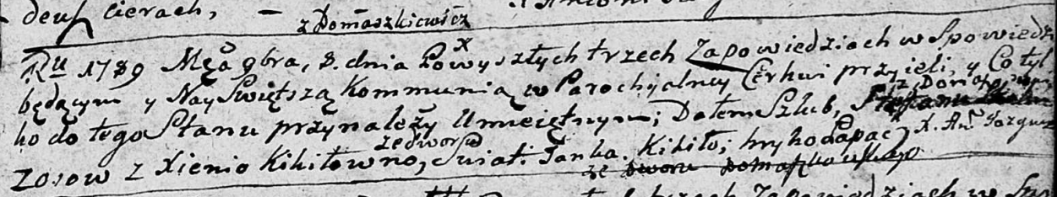

Дедиловичская Покровская церковь. 8 ноября 1789 года. Метрическая запись о венчании.

Skakun Stefan – жених, с деревни Осовo.

Kikiłowna Xienia – невеста, со двора Домашковичи.

Kikiło Janka – свидетель.

Łapać Hryhor – свидетель.

Jazgunowicz Antoni – ксёндз.

**НИАБ 136-13-894:** Лист 23. **Метрическая запись №46/1794-р (ориг).**

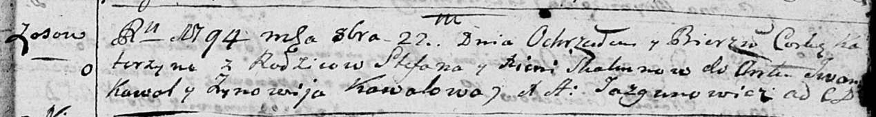

Дедиловичская Покровская церковь. 22 октября 1794 года. Метрическая запись о крещении.

Skakunowna Katerzyna – дочь родителей с деревни Осовo.

Skakun Stefan – отец.

Skakunowa Xienia – мать.

Kawal Jwan - кум.

Kawalowa Zynowija - кума.

Jazgunowicz Antoni – ксёндз.

**НИАБ 136-13-894:** Лист 62об. **Метрическая запись №23/1807-р (ориг).**

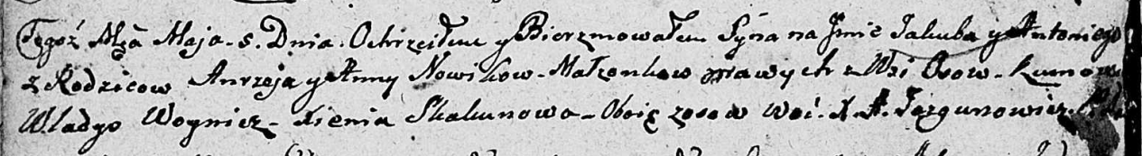

Дедиловичская Покровская церковь. 5 мая 1807 года. Метрическая запись о крещении.

Nowik Jakub Antonij – сын родителей с деревни Осовo.

Nowik Andrzey – отец.

Nowikowa Anna – мать.

Woynicz Władyś – кум, с деревни Осовo.

Skakunowa Xienia – кума, с деревни Осовo.

Jazgunowicz Antoni – ксёндз.

**НИАБ 136-13-894:** Лист 73. **Метрическая запись №1/1809-р (ориг).**

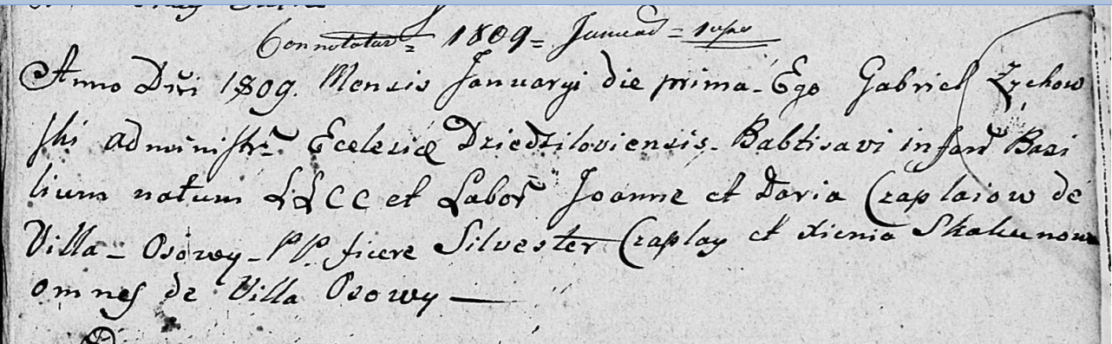

Дедиловичская Покровская церковь. 1 января 1809 года. Метрическая запись о крещении.

Czaplay Bazilium – сын родителей с деревни Осово.

Czaplay Joann – отец, селянин.

Czaplaiowa Daria – мать, селянка.

Czaplay Silvester – кум, с деревни Осово.

Skakunowa Xienia – кума, с деревни Осово.

Zychowski Gabriel – ксёндз. (лат. язык)